补充文件
项目名称：南开大学智能光子研究院前沿交叉学科中心A座1层与2层实验室改造工程
项目编号：NK2026G006

致：各潜在供应商
一、关于“ 南开大学智能光子研究院前沿交叉学科中心A座1层与2层实验室改造工程” 的供应商问题澄清如下：
问题一：室外风冷涡轮式热泵模块机组会占用绿地及路面，该区苗木移栽、草坪、路面如何恢复（量单中无此项施工内容），该室外设备位置是否需要安全护栏围合封闭需明确。
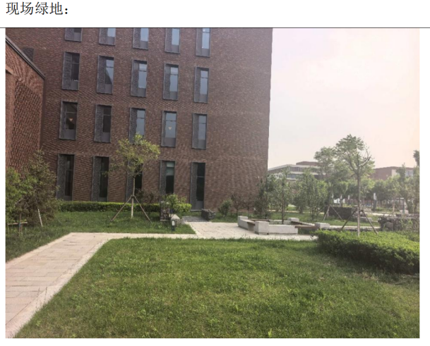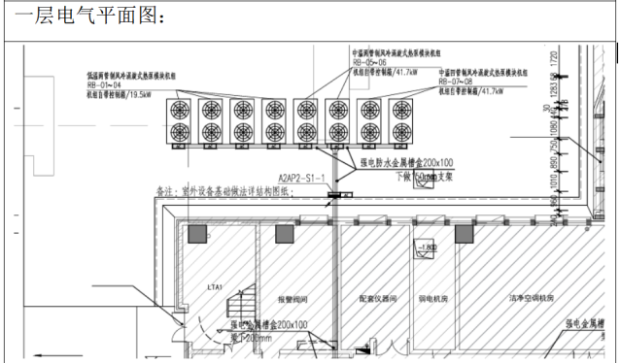
回复：室外风冷机组按结构设计图纸施工设备基础即可，管线为地上路由，室外机放置在绿地范围内，除设备基础范围区域外其他范围绿地就地保护不予移栽，不需要修改现有景观路面，也不需要防护栏杆。综上清单无需调整。
问题二：量单中噪声值要求为≤54dB，264台FFU同时开启时大概率会超出该分贝值要求，请再次复核确认。
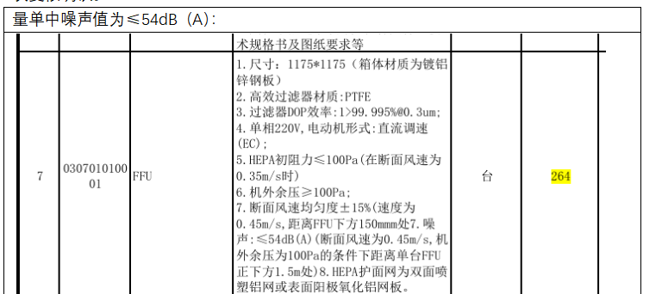
回复：工程量清单中噪声分贝值的要求为单台设备要求，不是房间整体噪声值要求。
二、关于本项目清单导出“项目特征”列的说明
1、打开标书文件后，选择报表→选择第一个单位工程→选择投标方→选择分部分项工程项目清单计价表→点击设计
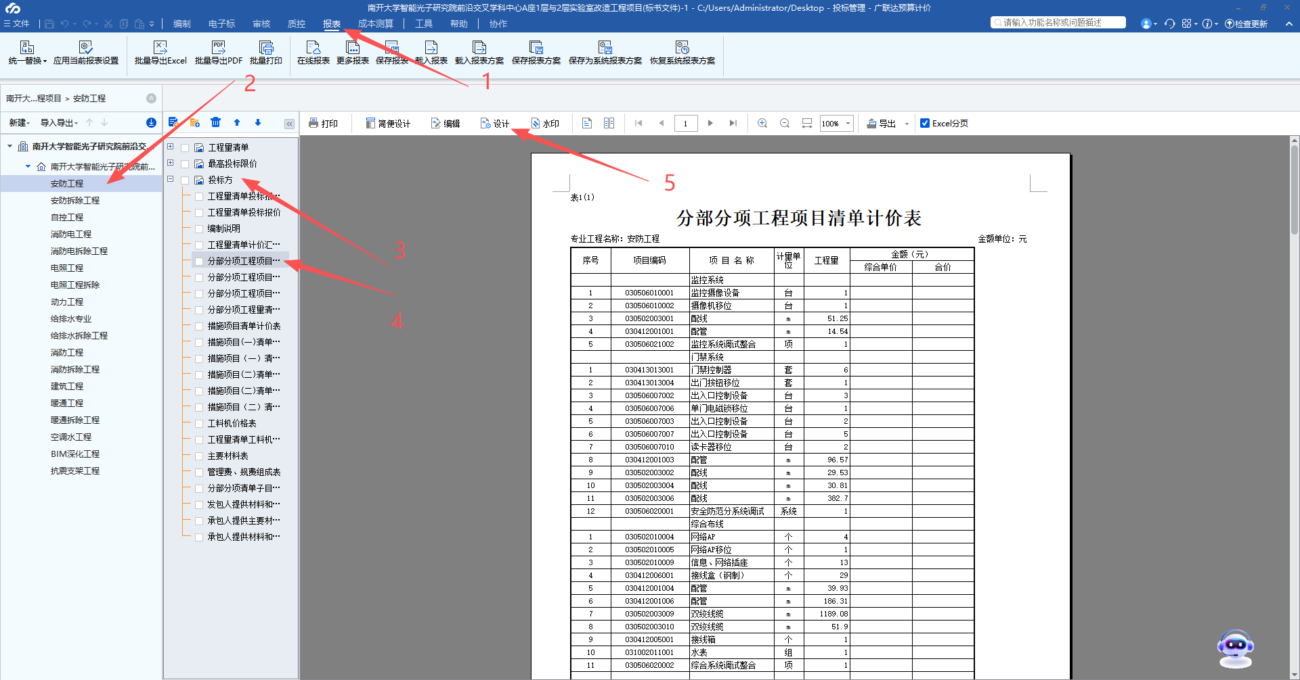
2、选中项目名称单元格→点击后插列→选中刚添加的两个单元格→点击合并单元格→选择是
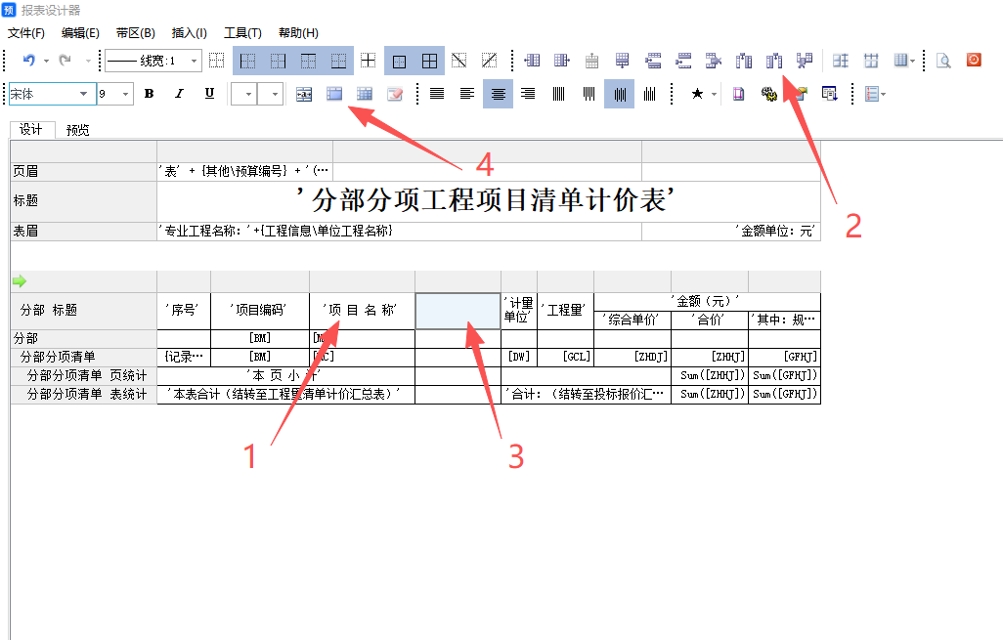
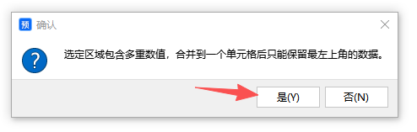
3、将项目名称单元格的内容复制到新增的单元格中，并将项目名称改为项目特征(注：项目特征每个文字中间需增加一个空白格)
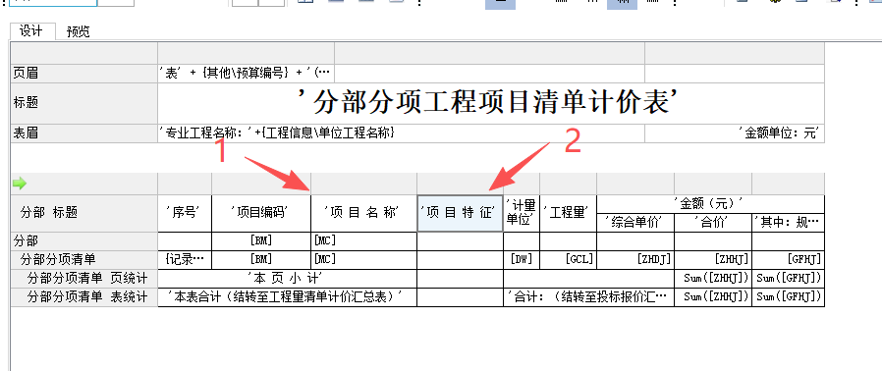
4、选中该单元格(分部分项清单行，项目特征列)，双击右侧工具栏中的项目特征
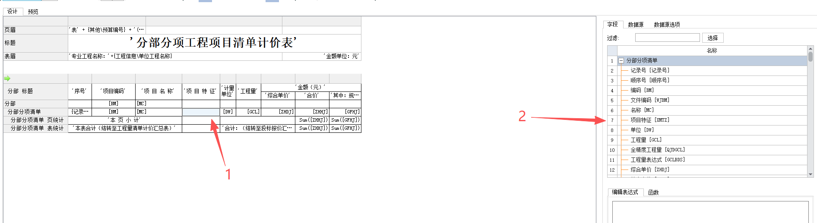

5、点击退出，选择是
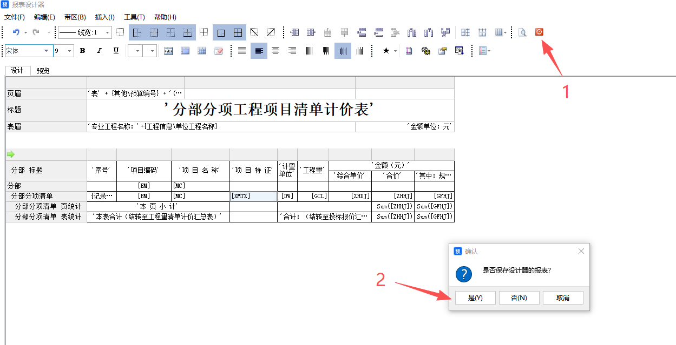
6、最后将修改应用到其他同名报表后，导出相应报表即可
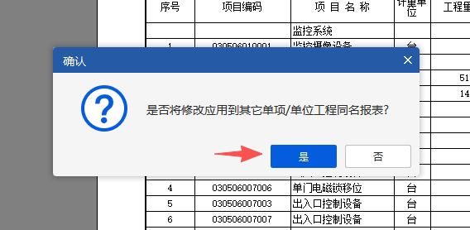

本补充文件是采购文件的一部分，与采购文件具有同等法律效力。如与采购文件要求不一致，以本补充文件为准。请贵单位将回执页 盖章、扫描，回传至代理机构邮箱号：yitianzb@126.com。

谢谢合作！
项目联系人：尹宝媛、佟丽萍、徐珊珊、付维
电话：13212109363
电子邮箱：yitianzb@126.com

南开大学招投标管理办公室
天津倚天工程咨询有限公司
2026年5月18日

更正公告确认回执

致：南开大学

我公司已收到并阅读贵单位发出关于项目编号NK2026G006的南开大学智能光子研究院前沿交叉学科中心A座1层与2层实验室改造工程更正公告。
我公司已明确知悉更正公告内容、对供应商疑问函的答复等相关事项，在此确认我方在投标中已考虑和包含了更正公告中的要求。并对于2026年5月21日09点30分（北京时间）开标及更正公告内容无异议。

投标人：（公司名称）（盖章）

年 月 日

